Муниципальное дошкольное образовательное учреждение
детский сад «Полянка»

Конспект

Игра – викторина: «Знатоки Забайкальского края!».
ОО «Познавательному развитию»
в подготовительных группах.

подготовил и провел: воспитатели I категории
Ильиных О.Г

пгт. Жирекен 2022год

Игра – викторина: «Знатоки Забайкальского края!».
Цель: формировать знания детей о родном крае – Забайкалье.
Задачи:
Образовательные: закрепить знания детей о нашем крае, главном городе края; формировать понятие родины, как место, где человек родился; систематизировать знания детей о символике края; закрепить знания о Российском флаге и флаге Забайкальского края.
Развивающие: развивать память, мышление, внимание, речь.
Воспитывающие: воспитывать чувство патриотизма, воспитывать любовь к родному краю.
Оборудование: презентация слайдов, разрезные картинки, картинки для выполнения заданий.
Ход: - Шар большой, на нём страна, город в ней, а в нём дома.
Дом на улочке одной, неприметный, небольшой.
Этот дом, страна, земля – это Родина моя!
– Дети, что такое Родина? (Место, где мы родились; наш поселок, наша страна)
– Как называется наша страна? (Россия)
Я предлагаю вам игру – викторину: «Знатоки Забайкальского края!».
У нас с вами две команды, нужно придумать названия команды (дети придумывают названия)
1 Этап. «Вопрос-ответ»
Каждой команде буду заданы вопросы, вы должны правильно на них ответить.
1.Как называется Край в котором мы живем. (Забайкальский край)
2 Как называется столица нашего края? (Чита)
3 Как называется наш поселок? (Жирекен)
4. Как называется наш детский сад? (Полянка)
5. Какие символы Забайкальского края вы знаете? (флаг, герб)
«Сложи флаг и назовите значение цвета»

2 этап «Кто быстрее соберет картинку» (разрезные картинки)
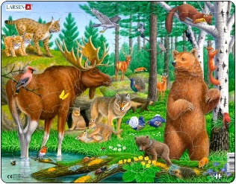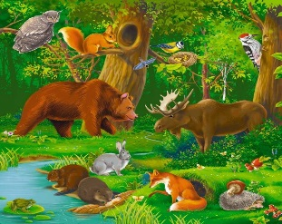

3 этап: «Найди и обведи животных, которые живут в Забайкалье» (карточки)
4 этап: Игра «Назови правильно» с аудиторией (дети)
— новогоднее дерево (ёль)
— время года, когда просыпается природа (весна)
— какое растение может нас обжечь? (крапива)
— кто шляпу носит, а здороваться не умеет? (гриб)
__ цветы - символ Забайкалья(багульник)
— первые весенние цветы (подснежник, сон-трава, прострел, первоцвет) -ургуй (бурятское название)
5 этап: «Что лишнее?» (картинки)
-- рябина, черемуха, шиповник, багульник, сосна.
-- ирис, лилия, роза, ромашка, подснежник.
-- мухомор, масленок, рыжик, подберёзовик, груздь.
-- малина, брусника, голубика, смородина, земляника.
-- медведь, белка, заяц, волк, лось, верблюд.
Муз.пауза (USB)
6 этап: «Найди след животного» (картинки)
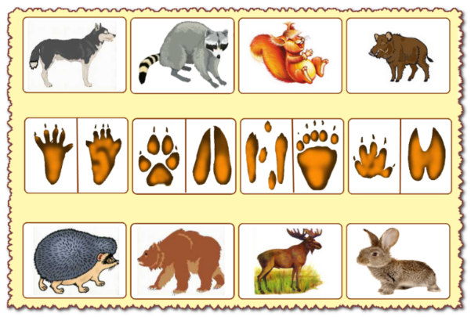

7 этап: «Найди мою тень» (картинки)
